开考前秘密 试卷类型：A
2016年东营市初中学业水平考试
语 文 试 题
整理制作：青峰弦月工作室
（总分120分 考试时间120分钟）
一、积累与运用（共20分）
1．根据拼音写出汉字，给加点的字注音。（2分）
当大地被黑暗吞shì已久，生灵被寒风鞭笞得遍体鳞伤，你巨臂轻挥，千军万马顷刻将长夜攻陷，耀武扬威的刽子手也束手就擒。一颗颗创巨痛深的灵魂，面对你温暖明媚的微笑泪若泉涌……
①shì ②创
2．依次填入下列句中空缺处的词语恰当的一项是（ ）（2分）
①青蒿素对鼠疟、猴疟疟原虫的抑制率达到100%，屠呦呦这一重大发现，每年在全世界 了数以百万计疟疾患者的生命。
②“十三五”规划五大理念之一是创新，即不断推进理论、制度、科技、文化的创新，让创 党和国家一切工作。
③实现传统文化的创造性转化、创新性发展，使之与现实文化相融相通，进而涵养和凝聚共图民族振兴的伟大精神力量，这是 优秀传统文化的本意所在。
A．挽救 贯串 传扬 B．拯救 贯串 传扬
C．拯救 贯穿 弘扬 D．挽救 贯穿 弘扬
3．依次填入空缺处的句子最恰当的一项是（ ）（2分）
这里的瀑布变幻多姿。有时像一阵风， ；有时如漫天大雨， ；有时又如三两个隐者， ……
①尽情地沐浴山峦草木②在岩壑间自由流转呼唤 ③在深密的丛林里浅吟轻蹈
A．③①② B．①③② C．②①③ D．①②③
4．观察下面黎雄才的面作《驾云松》，写一段解说文字，至少用上一个成语。（3分）
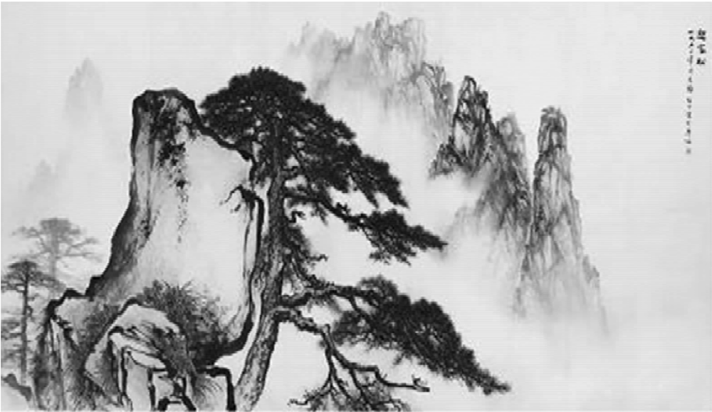
5．填空。（5分）
①《关雎》中以“ ， ”将主人公长夜无眠、思绪万千以至难耐的相思之苦，形象深刻地表现出来。
②李白《行路难》以“ ， ”比喻人生道路所遭遇的艰难险阻，表现出无端无尽的惆怅和迷茫。
③正如孔子所说“ ， ”，即使是普通人也应坚守信念，坚定意志，百折不挠，矢志不渝。
④故天将降大任于是人也， ， ， ， ， ， ， 。
6．名著阅读。（2分）
A 轻轻抱起“监狱之花”，把深切的爱意，和那些自己未必能实现的理想，尽情灌注在幼小的花朵上：“孩子，心爱的孩子！你看红旗，这是你爸爸妈妈留下来的……”她连连亲着“监狱之花”的脸，又爱怜地凝视着孩子亮晶晶的眼睛，她似乎觉得幼稚的孩子完全能够听懂她的话：“孩子啊，快点成长吧！叔叔娘娘们将举起这面红旗，去参加战斗，还要亲手将红旗托付给你……”
以上文字选自长篇小说《 》，文中A处的人物是 。小说通过 、 等情节内容，塑造了这一立场坚定，爱憎分明，忠于理想，宁死不屈的女共产党人形象。
7．综合性学习。（4分）
水是生命之本，也是文化之源。学校开展“饮水思源，拯救生命”语文综合性学习活动，请你参加。
探源溯流
①汉字意趣盎然，“水”， 写作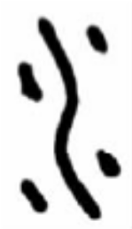，小篆写作。《词源》注：“殳：手持具以取物。”你认为《庄子·列御寇》中“其子没于渊，得千金之珠”中“没”的意思是： 。词语中，有源而常流不断的水称“活水”；成语中，比喻条件成熟，事情自然会成功称“ ”；古诗中，描写自然山水风景的诗歌被称作“ ”。（2分）
望穿“清”水
材料一 据监测，七大水系中，松花江和淮河，黄河和辽河，海河，分别为轻度、中度、重度污染，多数河流70%的河段受到污染。我国浅层地下水Ⅳ-Ⅴ类水质占80．1%。污染因素主要有工业排放，城乡污水排放与垃圾腐化，化肥农药及水土流失造成的氮、磷等污染。
材料二 医学研究确定，80%的疾病如各种癌症、内脏炎症、结石、心脑血管疾病都是由饮用水被污染造成的。近十年淮河流域内的河南、江苏、安徽等地出现多个“癌症村”。
材料三
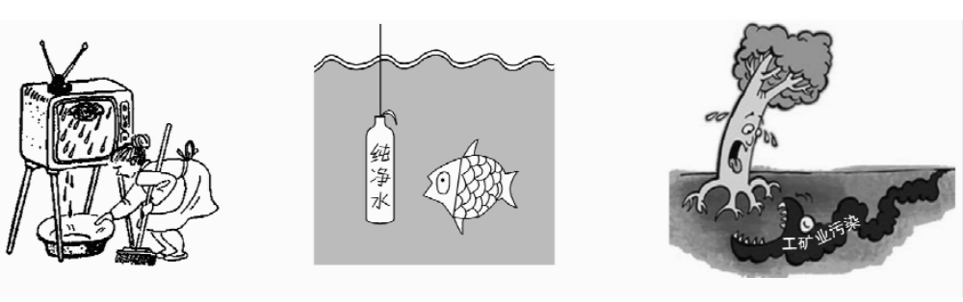
②研读以上三则材料，写出你的探究结果。（2分）
二、阅读（共50分）
阅读下面的文字，完成8-25题。
（一）（4分）
江 上
董颖①
万顷沧江万顷秋，镜天飞雪一双鸥。
摩挲②数尺沙边柳，待汝成阴系钓舟③。
注：①董颖：北宋诗人，一生为生计常年奔走异乡。②摩挲：用手抚摸。③钓舟：指行舟。
8．这首诗表达了诗人怎样的情感？（2分）
9．任选一个角度（如构思、写法、语言等），对该诗进行赏析。（2分）
（二）（8分）
（甲）少时，一狼径去，其一犬坐于前。久之，目似瞑，意暇甚。屠暴起，以刀劈狼首，又数刀毙之。方欲行，转视积薪后，一狼洞其中，意将隧入以攻其后也。身已半入，止露尻尾。屠自后断其股，亦毙之。乃悟前狼假寐，盖以诱敌。
狼亦黠矣，而顷刻两毙，禽兽之变诈几何哉？止增笑耳。
——蒲松龄《狼》
（乙）苏子夜坐，有鼠方啮。拊①床而止之，既止复作。使童子烛之，有橐②中空。嘐嘐聱聱③，声在橐中。曰：“嘻！此鼠之见闭而不得去者也。”发而视之，寂无所有，举烛而索，中有死鼠。……覆而出之，堕地乃走，虽有敏者，莫措其手。[来源:学.科.网]
苏子叹曰：“异哉！是鼠之黠也。闭于橐中，橐坚而不可穴也。故不啮而啮，以声致人；不死而死，以形求脱也。吾闻有生，莫智于人。扰龙伐蛟，登龟狩麟，役万物而君之，卒见使于一鼠；堕此虫之计中，惊脱兔于处女。乌在其为智也。”
……若有告余者曰：“……不一于汝，而二于物，故一鼠之啮而为之变也。人能碎千金之璧，不能无失声于破釜；能搏猛虎，不能无变色于蜂虿④：此不一之患也。言出于汝，而忘之耶？”……
——苏轼《黠鼠赋》
注：①拊（fǔ）：拍。②橐（tuó）：袋子。③嘐嘐（jiāo）聱（áo）聱：象声词，形容鼠咬物的声音。④虿（chài）：蝎子一类的毒虫。
10．解释下列句中加点的词。（2分）
①其一犬坐于前 犬： ②橐坚而不可穴也 穴：
③此鼠之见闭而不得去者也 见： ④不能无变色于蜂虿 于：
11．翻译下面的语句。（2分）
故不啮而啮，以声致人；不死而死，以形求脱也。
12．两文都写人与动物的“较量”，但有着截然不同的结局，其原因分别是什么？（2分）
13．两文均“叙事”而“达意”，但体裁和表现侧重点不同，试作简要说明。（2分）
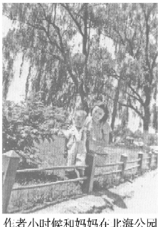
（三）（8分）[来源:Zxxk.Com]
那天我又独自坐在屋里，看着窗外的树叶“唰唰拉拉”地飘落。母亲进来了，挡在窗前：“北海的菊花开了，我推着你去看看吧。”她憔悴的脸上现出央求般的神色。“什么时候？”“你要是愿意，就明天？”她说。我的回答已经让她喜出望外了。“好吧，就明天。”我说。她高兴得一会儿坐下，一会儿站起：“那就赶紧准备准备。”“唉呀，烦不烦？几步路，有什么好准备的！”她也笑了，坐在我身边，絮絮叨叨地说着：“……还记得那回我带你去北海吗？你偏说那杨树花是毛毛虫，跑着，一脚踩扁一个……”她忽然不说了。对于“跑”和“踩”一类的字眼儿，她比我还敏感。她又悄悄地出去了。
——史铁生《秋天的怀念》
14．探究三次“看花”在文章结构以及表现“我”生活态度方面的作用，写出你的发现。（3分）
①“我”暴怒无常，母亲劝“我”看花。
②“我”看树叶飘落，母亲央“我”看菊花。
③母亲去世后，妹妹推“我”去看了菊花。
15．结合选文和课文插图，谈谈母亲提议去北海看菊花有何用意。（2分）
16．史铁生的作品语言质朴而含蕴深厚，试从选文举出一例加以赏析。（3分）[来源:学科网ZXXK]
（四）（14分）
远离自然，才能保护自然
（美）利努斯·布罗姆奎斯特等
①对于这位只肯让我们称她为贝尔纳黛特的村民而言，生活就是一场无休止的战斗。在刚果民主共和国维龙加国家公园旁，有几小块种植着玉米、小米和红薯的田地，贝尔纳黛特和她的邻居们，就是靠这些田地勉强维持着自己与子女的生活。她在去年告诉我们说，从国家公园内走失的狒狒和大象为了觅食，不断侵袭她的红薯地。农民的极度贫困也为自然环境带来了恶劣影响。世界上仅存的不到900只山地大猩猩中，有大半数都以维龙加国家公园为家，这里也生存着一些濒临灭绝的大象和羚羊。公园内的森林，正在承受着来自木炭贸易的压力，2007年，当地的木炭黑帮杀害了公园内的7头大猩猩，以此报复公园对非法砍伐的打击行动。近年来，维龙加国家公园内的300只大象中，先后有250只遭到了偷猎者的猎杀，这可能也得到了当地那些不堪园内动物之扰的居民的默许。
②过去几百年里人类不断增长的财富，在整体上，都对环境造成了不良影响。但是在自然保护的最前线，人们与原始森林、生物多样性热点以及濒危生物亲密共处的地方，对环境造成巨大破坏的，却往往是极度的贫困。
③而生产力的提高，或许可以掌握21世纪自然保护的关键，就像日本的呜村茂治农场所展示的那样。嶋村在一处原为索尼芯片工厂的地方，监管着一座面积2．5万平方英尺的农场。所有作物都在室内环境中安全地生长。他将水、肥料和17，500盏LED照明设备结合在一起，每天可收获多达1万棵生菜——是普通农场每平方英尺产量的100倍还多，而用水量仅有普通农场的10%，生产的垃圾也仅有普通农场的20%。人类占用了全世界约半数的无冰陆地表面，大部分都用于生产食物。然而随着技术的不断进步，世界人口及其对环境的影响，很可能会在今后几十年里达到顶峰并开始衰减。
④这种现象就叫做解耦，将人类的贫困同自然环境遭到破坏而恶化分离开来，忽略它们之间的联系，阻止人与自然环境恶性关系的循环，并采取措施解决人类需求这个主导性问题。而这就意味着人们可以在提高自身生活水平的同时，减轻对环境的破坏。人类对食物、资源和能源的需求在不断升级，在这种情况保护残存野生环境，将需要加速解耦。就目前看，人类应该而且能够做的是，加快城市化步伐，并运用科学技术加强现代集约化农业建设。这个想法或许听上去有悖常理，但是，在一些国家，特别是那些发达国家里，人们对土地的大部分破坏活动，均已开始趋缓，甚至有所减少。举个例子，由于生产力和生产效能的提高，现在人均需要的耕地面积，只相当于50年前的一半。于是，在美国和欧洲的大部分地方，边边角角的耕地均在逐渐恢复成森林。
⑤社会变迁将会进一步扩大这些趋势。目前全世界有一半以上的人口都居住在城市里，到本世纪中叶，该比例将达到70%。随着农村人口不断迁入城市，出生率将会出现急剧下降。因此许多人口统计学家认为，在2100年之前全世界人口就会达到峰值并开始下降。农村人口的外流，也会带动其他可相互促进的方面提高效率，从而同时促进了经济与资源生产力的增长。
⑥对于21世纪的自然保护工作来说，意义应该十分明确了。国家公园和保护区仍然是解决措施之一。但是，若不解决这个供需等式的需求端，真正的栖息地保护即便有实现的可能，也会相当困难。要在这方面取得成功，就需要用人类技术取代自然资源，开发和加入现代能源，这样做已是势在必行。可以期待，野生动植物会从“万劫不复”的处境中幸免于难。同时，大家都很清楚，人类对自然的索取甚或掠夺是“竭泽而渔”“杀鸡取蛋”式的，也是毁灭式的，65%以上的自然资源、能源是非再生的，如果不能通过科学技术创造资源和能源，必然会有走到“山穷水尽”末路的那一天。当今世界有20亿人口依然依赖着木柴和牲畜粪便等固体燃料。让所有人都改用便宜、清洁而且充足的能源技术，是在不伤害环境的前提下，改善人们生活的关键所在。
⑦什么工具可以减少我们的环境足迹，已经显而易见。要抓住这些机会，就需要环保主义者将重点放在基础设施与技术政策上，这些在以往并不在他们的关注范围之内。若不实现加速解耦，保护区就无法抵抗人类对食物与能源不断增长的需求，而维龙加国家公园里的大象和猩猩们也将面临厄运。
17．依据选文，简要解释什么是“解耦”。（3分）
18．第⑥段作者为什么说“用人类技术取代自然资源，开发和加入现代能源”“势在必行”？（4分）
19．联系全文，简要说明文中画线部分所表明的观点的推演过程。（4分）
20．举例说明本文运用的一种主要说明方法及其作用。（3分）
（五）（16分）
窗
【澳大利亚】泰格特
在一家医院的病房里，曾住过两位病人，他们的病情都很严重。这间病房十分窄小，仅能容下两张病床。病房有一扇门和一个窗户，门通向走廊，透过窗户可以看到外界。
其中一位病人经允许，可以分别在每天上午和下午扶起身来坐上一个小时。这位病人的病床靠近窗口。
而另一位病人则不得不日夜躺在病床上。当然，两位病人都需要静养治疗。使他们感到尤为痛苦的是，两人的病情不允许他们做任何事情借以消遣，既不能读书阅报，也不能听收音机、看电视……只有静静地躺着。而且只有他们两个人。噢，两人经常谈天，一谈就是几个小时，他们谈起各自的家庭妻小，各自的工作，各自在战争中做过些什么，曾在哪些地方度假，等等。每天上午和下午，时间一到，靠近窗户的病人就被扶起身来，开始一小时的仰坐。每当这时，他就开始为同伴描述起他所见到的窗外的一切。渐渐地，每天的这两个小时，几乎就成了他和同伴生活的全部内容了。
很显然，这个窗户俯瞰着一座公园，公园里面有一泓湖水，湖面上照例漫游着一群群野鸭、天鹅。公园里的孩子们有的扔面包喂这些水禽，有的摆弄游艇模型。一对对年轻的情侣手挽着手在树阴下散步。公园里鲜花盛开，主要有玫瑰花，但四周还有五彩斑斓、争相斗妍的牡丹花和金盏草。在公园那端的一角，有一块网球场。有时那儿进行的比赛确实精彩，不时也有几场板球赛，虽然球艺够不上正式决赛的水平，但是，有得看总比没有强。那边还有一块用于玩滚木球的草坪。公园的尽头是一排商店。在这些商店的后边，闹市区隐约可见。
躺着的那位病人津津有味地听着这一切。这个时刻的每一分钟对他来说都是一种享受。描述仍在继续：一个孩童怎样差一点跌入湖中，身着夏装的姑娘是多么美丽动人。接着，又是一场扣人心弦的网球赛。他听着这栩栩如生的描述，仿佛亲眼看到了窗外所发生的一切。
一天下午，当听到一名板球队员正慢悠悠地把球击得四处皆是时，不靠窗口的病人，突然产生了一个想法：为什么偏偏是挨着窗户的那个人，能有幸观赏到窗外的一切？为什么自己不应得到这种机会呢？他为自己会有这种想法而感到惭愧，竭力不再这么想。可是，他愈加克制，这种想法却变得愈加强烈，几天以后，这个想法已经进一步变为紧挨着窗口的为什么不该是我呢。
他白昼无时不为这一想法所困扰，晚上，又彻夜难眠。结果，病情一天天加重了，医生们对其病因不得而知。
一天晚上，他照例睁着双眼盯着天花板。这时，他的同伴突然醒来，开始大声咳嗽，呼吸急促，时断时续，液体已经充塞了他的肺腔，他两手摸索着，在找电铃的按钮，只要电铃一响，值班的护士就会立即赶来。
但是，另一位病人却纹丝不动地看着。心想：他凭什么要占据窗口那张床位呢？
痛苦的咳嗽声打破了黑夜的沉静。一声又一声……卡住了……停止了……直至最后呼吸声也停止了。[来源:Z.xx.k.Com]
另一位病人仍然盯着天花板。
第二天早晨，医护人员送来了漱洗水，发现那个病人早已咽气了，他们静悄悄地将尸体抬了出去，丝毫没有大惊小怪。[来源:学科网]
稍过几天，似乎这时开口已经正当得体。剩下的这位病人就提出是否能让他挪到窗口的那张床上去。医护人员把他抬了过去，将他舒舒服服地安顿在那张病床上。接着他们离开了病房，剩下他一个人静静地躺在那儿。
医生刚一离开，这位病人就十分痛苦地挣扎着，用一只胳膊肘支起了身子，口中气喘吁吁。他探头朝窗口望去。
他看到的只是光秃秃的一堵墙。
21．概括小说中“不靠窗的病人”心态变化的过程。（3分）
愉悦陶醉→ → → → →心满意足→惊愕不已
22．设想小说接下来可能发生的一种情景或结局，并阐明理由。（3分）
示例：他感到被欺骗，贪欲变成仇恨，病情加重，一命呜呼。理由：按人物性格发展逻辑，顺理成章。
23．小说题目的含义及“窗”在文中的作用是什么？（4分）
24．就小说运用的一种写法作简要赏析。（3分）
25．这篇小说意蕴丰富，试任选一个角度谈谈你从中受到的启示。（3分）
三、写作（共50分）
26．阅读下面的文字，按要求作文。
雨，是画家手中的彩笔，是曲作家灵魂跳荡的旋律，更是诗人创造的审美意境。早春的雨温润沉静，盛夏的雨急骤热烈，深秋的雨绵延悠长，入冬的雨凄寒凌厉。雨，将焦渴的土地从噩梦中唤醒，使倦怠的江河燃起奋发追寻的激情，让自然万物生长出五彩斑斓的理想……可是，不经意间雨也制造着黑暗、凄凉、痛苦与灾难。也许，雨淋湿了你飞翔的翅膀，打落了你绽放在青春枝头的花瓣，熄灭了你夜行的火把，甚至使你跌倒、挣扎在泥泞中……雨哟，将自然、人生、时间和空间织进了一则又一则曲折动人而又含蕴隽永的寓言！无论如何，雨是自然也是生命所赐，你该去经受、面对、欣赏、回味……雨的底片珍藏在你内心深处，雨的故事当是湿漉漉的秘密，你一定有许多话要对雨说……
要求：①以“雨， ”为题。
②将题目补充完整再作文，文体不限，不少于600字。



